АДМИНИСТРАЦИЯ
КОПЕНКИНСКОГО СЕЛЬСКОГО ПОСЕЛЕНИЯ
РОССОШАНСКОГО МУНИЦИПАЛЬНОГО РАЙОНА
ВОРОНЕЖСКОЙ ОБЛАСТИ

ПОСТАНОВЛЕНИЕ

от 01.06.2021 г. № 31
пос. Копенкина

Об утверждении схемы границ прилегающих территорий к земельным участкам
В соответствии с Федеральным законом от 06.10.2003 № 131-ФЗ «Об общих принципах организации местного самоуправления в Российской Федерации», Законом Воронежской области от 05.07.2018 N 108-ОЗ «О порядке определения границ прилегающих территорий в Воронежской области», Правилами благоустройства Копенкинского сельского поселения Россошанского муниципального района Воронежской области, утвержденными решением Совета народных депутатов Копенкинского сельского поселения от 13.08.2020 г. № 295, администрация Копенкинского сельского поселения
ПОСТАНОВЛЯЕТ:
1. Утвердить схему границ прилегающих территорий к земельным участкам согласно приложению к настоящему постановлению.
2. Обнародовать настоящее постановление путем размещения его текста на официальном сайте Копенкинского сельского поселения Россошанского муниципального района Воронежской области в сети Интернет.
3. Настоящее постановление вступает в силу со дня его подписания.
4. Контроль за исполнением настоящего постановления возложить на главу Копенкинского сельского поселения.

Глава Копенкинского сельского поселения |  | И.С.Тронов

Утверждена:
постановлением администрации Копенкинского сельского поселения Россошанского муниципального района Воронежской области от 01.06.2021г. № 31
Схема границ прилегающих территорий

Условный номер прилегающей территории | Идентификационное обозначение объекта, в отношении которого устанавливается прилегающая территория | Адрес здания, строения, сооружения, земельного участка | Кадастровый номер  земельного участка
ПТ-1 | ЗУ-1 | Воронежская область, Россошанский район, пос. Копенкинкина, ул. Копенкинская 38/1 | 36:27:0290002:
ПТ-2 | ЗУ-2 | Воронежская область, Россошанский район, пос. Копенкинкина, ул. Копенкинская 38/2 | 36:27:0290002:
ПТ-3 | ЗУ-3 | Воронежская область, Россошанский район, пос. Копенкинкина, ул. Копенкинская 36/1 | 36:27:0290002:
ПТ-4 | ЗУ-4 | Воронежская область, Россошанский район, пос. Копенкинкина, ул. Копенкинская 71 | 36:27:0290005:
ПТ-5 | ЗУ-5 | Воронежская область, Россошанский район, пос. Копенкинкина, ул. Копенкинская 69/1 | 36:27:0290005:
ПТ-6 | ЗУ-6 | Воронежская область, Россошанский район, пос. Копенкинкина, ул. Копенкинская 69/2 | 36:27:0290005:

Утверждено:
Постановлением администрации
Копенкинского сельского поселения
от 01.06.2021г. № 30
схема границ прилегающей территории
Адрес: Воронежская область, Россошанский район, п. Копенкина, ул. Копенкинская, д.38/1
Кадастровый номер земельного участка 36:27:0290002:
Площадь прилегающей территории: 36 м2
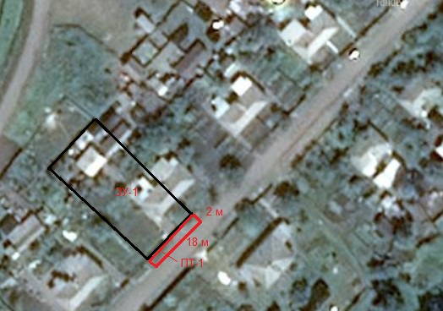

Условные обозначения:
- прилегающая территория к земельному участку улицы Копенкинская
ЗУ-1 – обозначение объекта, в отношении которого устанавливается прилегающая территория
ПТ -1–прилегающая территория
- граница земельного участка, в отношении которого устанавливается прилегающая территория

Глава Копенкинского
сельского поселения И.С. Тронов
Утверждено:
Постановлением администрации
Копенкинского сельского поселения
от 01.06.2021г. № 31
схема границ прилегающей территории
Адрес: Воронежская область, Россошанский район, п. Копенкина, ул. Копенкинская, д.38/2
Кадастровый номер земельного участка 36:27:0290002:
Площадь прилегающей территории: 36 м2

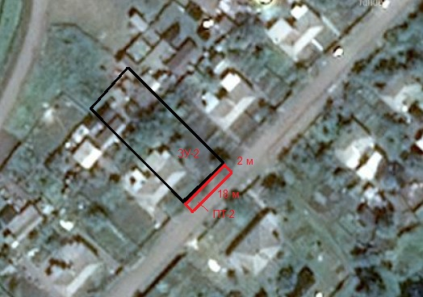

Условные обозначения:
- прилегающая территория к земельному участку улицы Копенкинская
ЗУ-2 – обозначение объекта, в отношении которого устанавливается прилегающая территория
ПТ -2–прилегающая территория
- граница земельного участка, в отношении которого устанавливается прилегающая территория

Глава Копенкинского
сельского поселения И.С. Тронов
Утверждено:
Постановлением администрации
Копенкинского сельского поселения
от 01.06.2021г. № 31
схема границ прилегающей территории
Адрес: Воронежская область, Россошанский район, п. Копенкина, ул. Копенкинская, д.36/1
Кадастровый номер земельного участка 36:27:0290002:
Площадь прилегающей территории: 36 м2
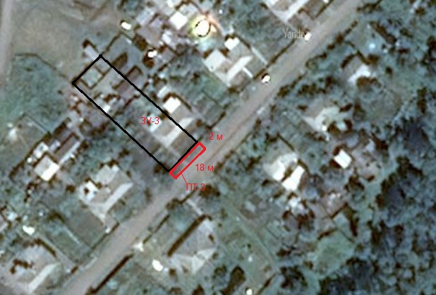
Условные обозначения:
- прилегающая территория к земельному участку улицы Копенкинская
ЗУ-3 – обозначение объекта, в отношении которого устанавливается прилегающая территория
ПТ -3–прилегающая территория
- граница земельного участка, в отношении которого устанавливается прилегающая территория
Глава Копенкинского
сельского поселения И.С. Тронов
Утверждено:
Постановлением администрации
Копенкинского сельского поселения
от 01.06.2021г. № 31
схема границ прилегающей территории
Адрес: Воронежская область, Россошанский район, п. Копенкина, ул. Копенкинская, д.71
Кадастровый номер земельного участка 36:27:0290005:
Площадь прилегающей территории: 250 м2
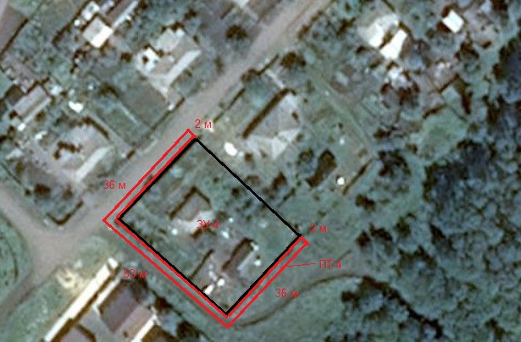
Условные обозначения:
- прилегающая территория к земельному участку улицы Копенкинская
ЗУ-4 – обозначение объекта, в отношении которого устанавливается прилегающая территория
ПТ -4–прилегающая территория
- граница земельного участка, в отношении которого устанавливается прилегающая территория

Глава Копенкинского
сельского поселения И.С. Тронов
Утверждено:
Постановлением администрации
Копенкинского сельского поселения
от 31.06.2021г. № 31
схема границ прилегающей территории
Адрес: Воронежская область, Россошанский район, п. Копенкина,ул. Копенкинская, д.69/1
Кадастровый номер земельного участка 36:27:0290005:
Площадь прилегающей территории: 36 м2
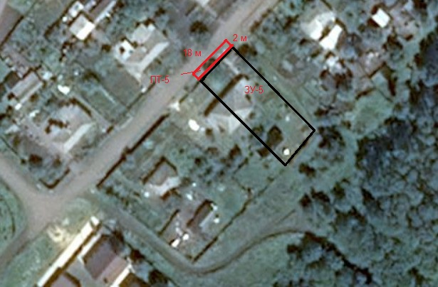

Условные обозначения:
- прилегающая территория к земельному участку улицы Копенкинская
ЗУ-5 – обозначение объекта, в отношении которого устанавливается прилегающая территория
ПТ -5–прилегающая территория
- граница земельного участка, в отношении которого устанавливается прилегающая территория

Глава Копенкинского
сельского поселения И.С. Тронов
Утверждено:
Постановлением администрации
Копенкинского сельского поселения
от 01.06.2021г. № 31
схема границ прилегающей территории
Адрес: Воронежская область, Россошанский район, п. Копенкина, ул.Копенкинская, д.69/2
Кадастровый номер земельного участка 36:27:0290005:
Площадь прилегающей территории: 36 м2
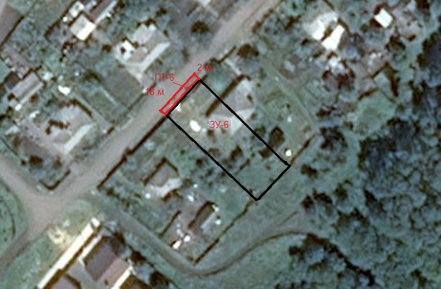

Условные обозначения:
- прилегающая территория к земельному участку улицы Копенкинская
ЗУ-6 – обозначение объекта, в отношении которого устанавливается прилегающая территория
ПТ -6–прилегающая территория
- граница земельного участка, в отношении которого устанавливается прилегающая территория

Глава Копенкинского
сельского поселения И.С. Тронов

